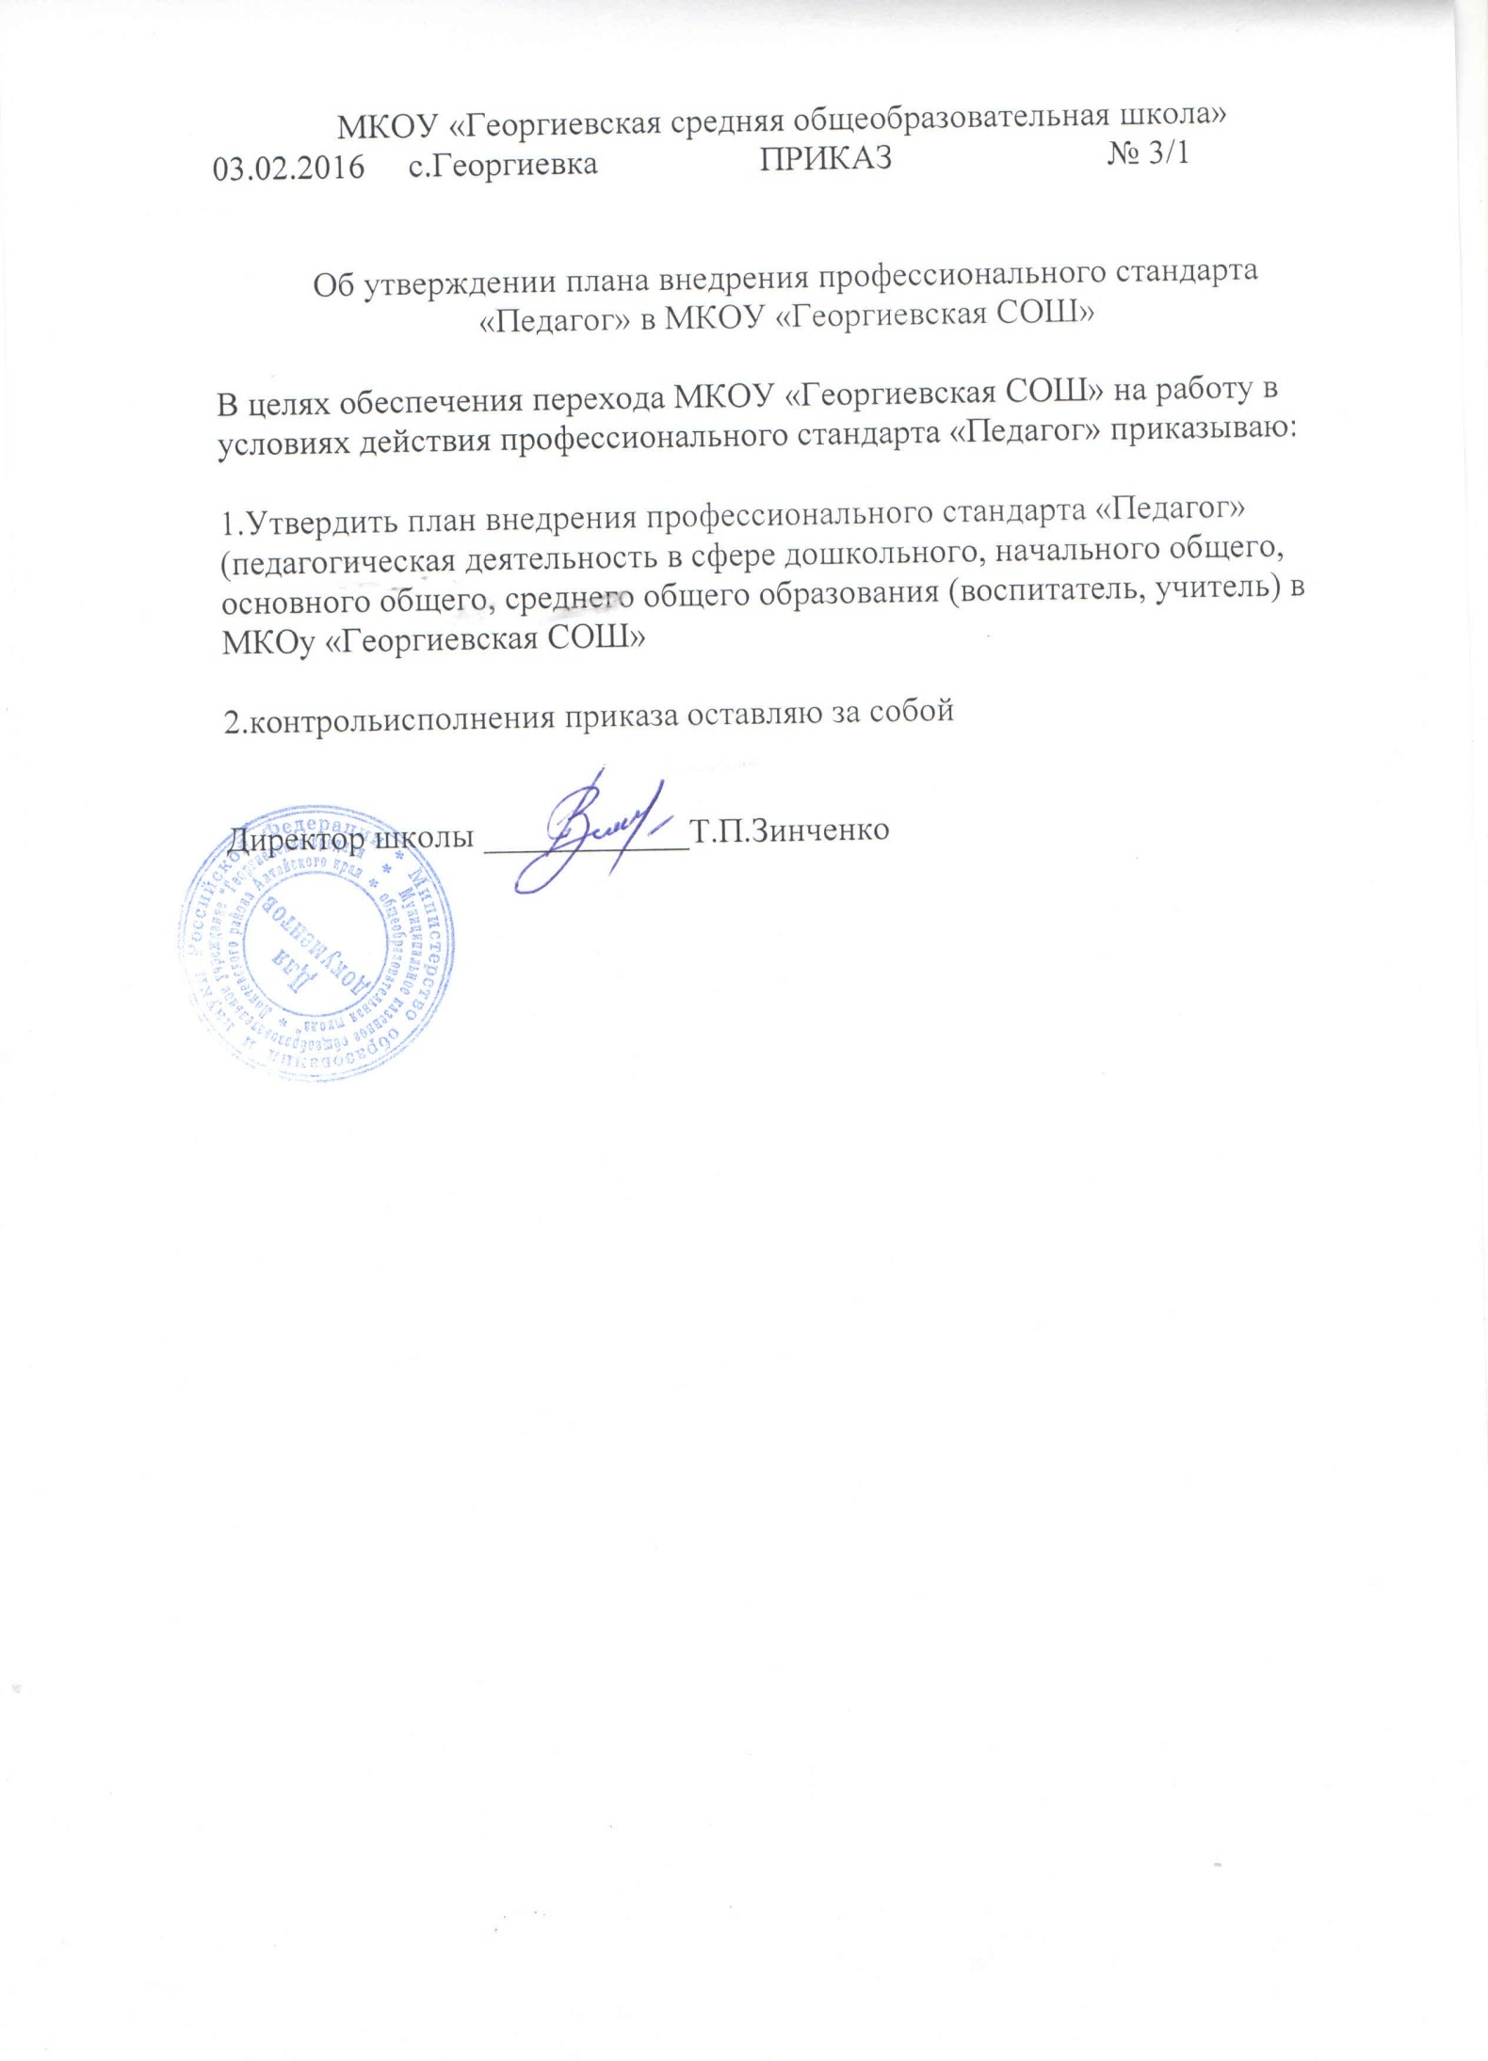
Приложение
к приказу 3/1 от 03.03.2016г
План мероприятий
МКОУ «Георгиевская СОШ»
по внедрению профессионального стандарта «Педагог» (педагогическая деятельность в сфере дошкольного, начального общего, основного общего, среднего общего образования) (воспитатель, учитель) в 2016-2017 году

План мероприятий по повышению профессионального уровня педагогических работников МКОУ «Георгиевская СОШ» разработан в соответствии с планом мероприятий повышению профессионального уровня педагогических работников общеобразовательных организаций Локтевского района Алтайского края , утвержденный приказом Комитета по образованию Локтевского района № 28/1 от 01.03.2016г

Цель: обеспечение перехода МКОУ «Георгиевская СОШ» на работу в условиях действия профессионального стандарта.
Задачи:
- организационно-методическое обеспечение перехода МКОУ «Георгиевская СОШ» на работу в условиях действия профессионального стандарта;
- организация переподготовки и повышения квалификации педагогических работников МКОУ «Георгиевская СОШ» на работу в условиях действия профессионального стандарта.
№п/п | Мероприятия | сроки | ответвсенный
1 | Разработка и утверждение плана работы по переходу к работе в условиях действия профессионального стандарта. | март 2016г | директор ОУ
2 | Рассмотрение вопросы о внедрении профессионального стандарта педагогическим коллективом :  - рассмотрение плана школы по переходу к работе в условиях действия профессионального стандарта;  - представление результатов повышения квалификационного уровня педагогических работников (на основе реализации индивидуальных планов профессионального развития педагогических работников школы) | март 2016г  2 полугодие 2016г | Заместитель директора по УВР, руководители ШМО
3 | Проведение педагогическими работниками самоанализа профессионального уровня в соответствии с требованиями профессионального стандарта | март- апрель 2016г
4 | Разработка дифференцированной программы развития профессиональной компетентности педагогических работников МКОУ «Георгиевская СОШ» | май 2016г | Заместитель директора по УВР, руководители ШМО
5 | Разработка педагогическими работниками индивидуальных планов профессионального развития с учетом выявленных профессиональных дефицитов компетенций на основе проведенного самоанализа и самооценки профессиональной деятельности | август -сентябрь  2016г | Заместитель директора по УВР, руководители ШМО
6 | Проведение школьных мероприятий, направленных на повышение профессионального уровня педагогических работников (семинары, мастер-классы, открытые уроки и другие) | в течение года | Администрацияруководители ШМО
7 | Участие педагогических работников в районных МО, семинарах и др. мероприятиях в соответствии с дифференцированной программой по развитию профессионального уровня педагогов | в течение года | Администрацияруководители ШМО
8 | Организация работы школьных методических объединений по внедрению профессионального стандарта на школьном уровне | в течение года | Администрацияруководители ШМО
9 | Участие в тестировании слушателей курсов повышения квалификации на знание содержания профессионального стандарта | в течение года | Администрацияруководители ШМО

